Министерство науки и высшего образования Российской Федерации

Федеральное государственное бюджетное образовательное учреждение

высшего образования

«Вятский государственный университет»

Колледж ВятГУ

**ОТЧЕТ**

**ПО ЛАБОРАТОРНОЙ РАБОТЕ №2**

**«Работа с командной строкой в ОС Windows»**

**«Операционные системы»**

Выполнил: студент учебной группы

ИСПк-202-52-00

Радыгин А.К.

Преподаватель:

Шахторин И.Д.

Киров

2024

**Цель работы –** получить навыки использования Командной строки и использовать команды для работы с файлами в OC Windows.

**Задание**:

1. Создайте на Рабочем столе папку Test.

2. Запустите командную строку.

3. Найдите в справочном материале необходимые команды и проверьте системные дату и время.

4. Найдите и выполните команду, которая изменит текущий каталог на каталог Test, созданный Вами ранее.

5. Найдите и выполните команду, которая создаст каталог с именем Cat.

6. Найдите команду и создайте файл с помощью нее с именем File.txt.). После ввода данной команды нажмите Shift+Enter и введите следующий текст: Ваши Ф.И.О., группа и название практической работы. Закройте файл сочетанием клавиш Ctrl+Z, Enter

Примечание: ввод должен быть на английском языке, т.к. кириллица не поддерживается.

7. Найдите команду, с помощью которой просмотрите список созданных объектов в папке Test. Команда в общей сложности фиксирует 3 каталога (папки), т. к. первая метка указывает на текущий каталог, обозначенный точкой, вторая — на предыдущий каталог (две точки).

8. Найдите команду, с помощью которой в каталоге Cat создайте три копии файла File.txt – File1.txt, File2.txt, File3.txt

9. Найдите команду и объедините файлы File1, File2, File3 в файл oneFile.txt.

10. Найдите команду, с помощью которой просмотрите полученный файл oneFile.

11. Найдите команду, с помощью которой переместите файл oneFile.txt в папку Test.

12. Найдите команду, с помощью которой переименуйте файл oneFile.txt в newFile.txt.

13. Найдите команду, с помощью которой смените расширения у всех файлов в каталоге Cat с *.txt на *.docx

14. Далее измените расширение файлов обратно на исходное.

15. Найдите команду, с помощью которой создайте в папке Test три цепочки вложенных каталогов:

а) Каталог Dog, содержащий каталоги Bulldog и Sheltie.

б) Каталог Bird, содержащий каталоги Flying и Non-flying. Каталог Non-flying содержит два подкаталога: Ostrich и Penguin.

в) Каталог Fish, содержащий каталоги Ocean, Sea, River.

16. Найдите команду, с помощью которой, постройте дерево каталогов папки Test.

17. Удалите все файлы, содержащие в названии слово new, из каталога Test посредством найденной команды.

18. Удалите все файлы из каталога Cat.

**Результаты выполнения задания**



Рис. 1 – результат выполнения задания 1

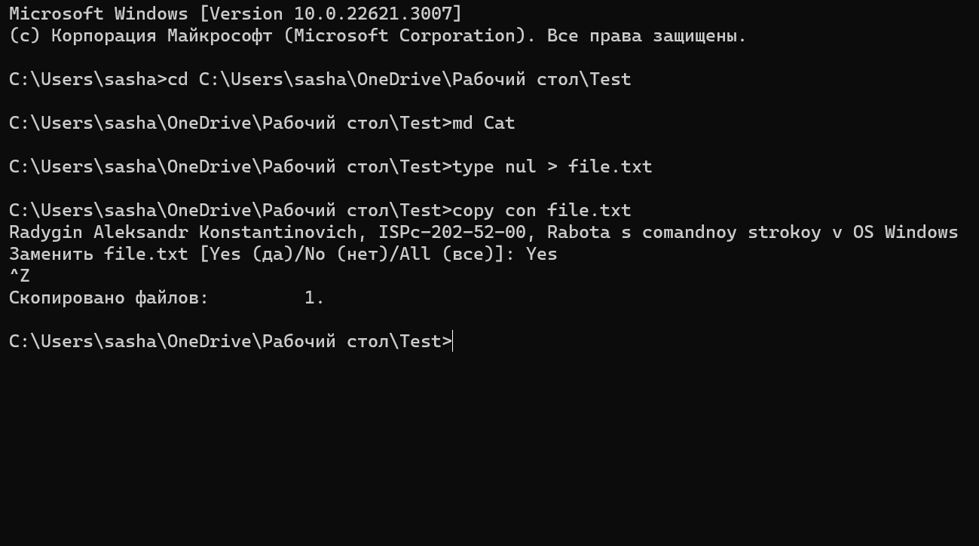

Рис. 2 – результат выполнения заданий 2-6

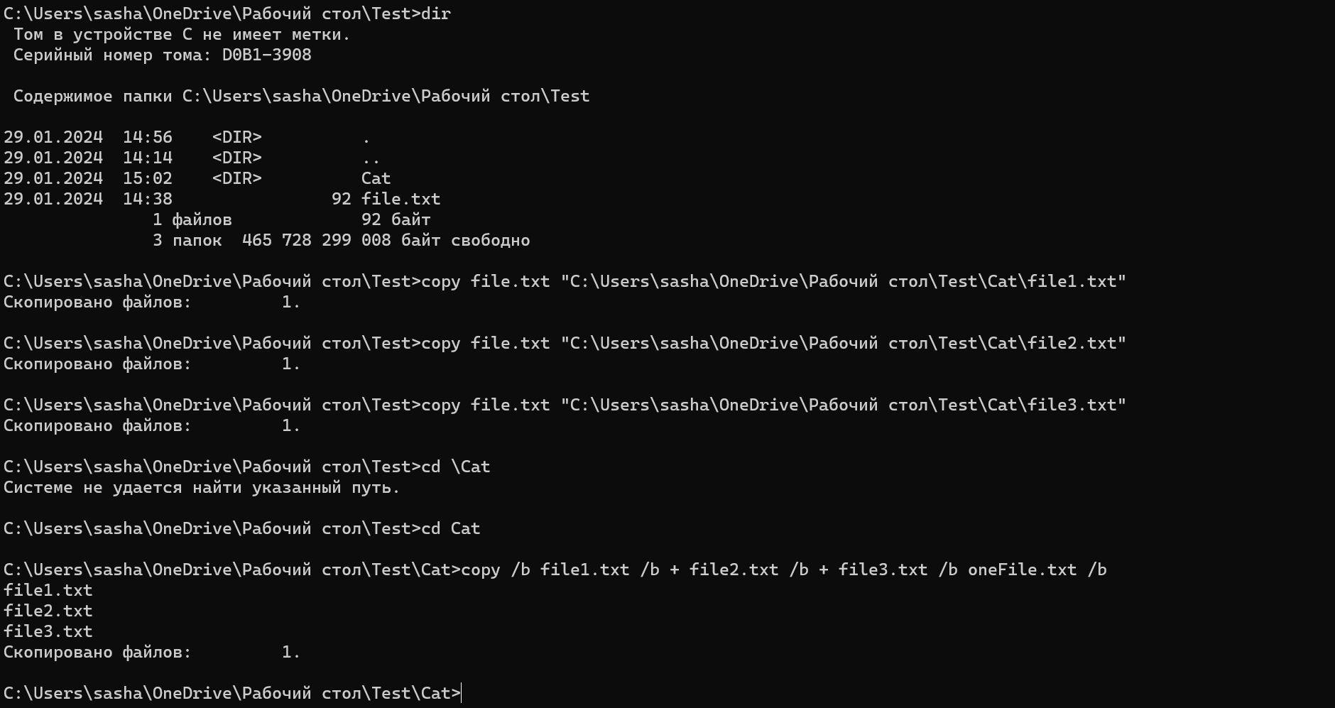

Рис. 3 – результат выполнения заданий 7-9

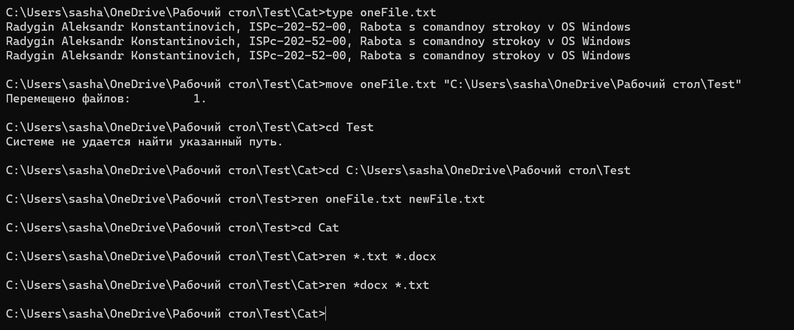

Рис. 4 – результат выполнения заданий 10-14

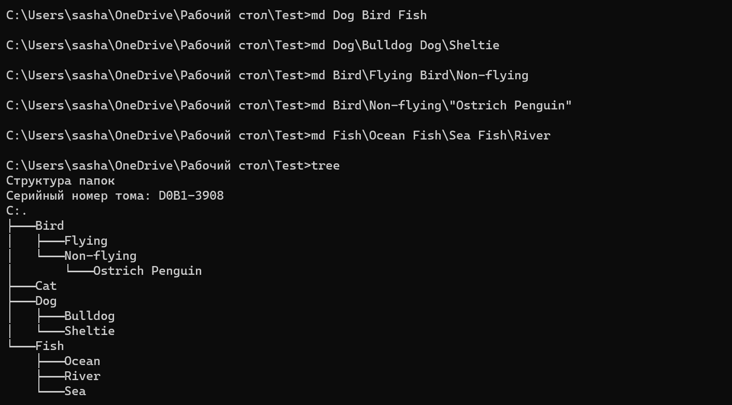

Рис. 5 – результат выполнения заданий 15, 16

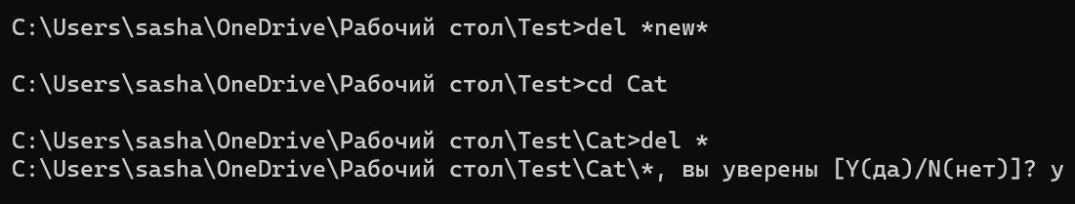

Рис. 6 – результат выполнения задания 17

**Ответы на контрольные вопросы**

1. Использование командной строки может значительно облегчить процесс работы с операционной системой. Через данный текстовый интерфейс можно копировать, перемещать, изменять и создавать новые файлы и папки; запускать приложения и программы без интерфейса, давать им задания и получать результат; менять параметры системы, работать с сетью; автоматизировать определённые задачи.

2. Для запуска командной строки необходимо нажать сочетание клавиш Win + R, ввести «cmd» в строке появившегося слева снизу окна и нажать Enter.

3. Преимущества командной строки заключаются в том, что с её помощью можно управлять программами, которые не имеют графического интерфейса, и моментально обращаться к командам используемых файлов, а чтобы вызвать любую команду, требуется выполнить небольшое количество нажатий.

4. К основным командам командной строки относят команды time, type, copy, move, cd, md, del, dir, cls.

5. Параметры командной строки передаются решаемой задаче путем указания их в виде аргументов при выполнении команды через специальные символы «обратная слэш» (\) или «больше» (>).

6. Для очистки окна командной строки используется команда «cls».

7. Список файлов и подкаталогов каталога выводит команда «dir».

**Выводы по работе**

В ходе выполнения задания были получены навыки использования Командной строки и использования её команд для работы с файлами в ОС Windows. Результатом изучения теории и её закрепления посредством выполнения представленных задач стало умение выполнять различные операции новым способом и управлять системой более эффективно.

В процессе достижения поставленных целей успешно удалось ознакомиться с основными командами, параметрами и возможностями Командной строки, а также научиться использовать ее для выполнения различных типовых задач, что пригодится в дальнейшем при изучении новых для себя возможностей управления ОС.